Le nouveau projet d’école : L’embellissement de la façade

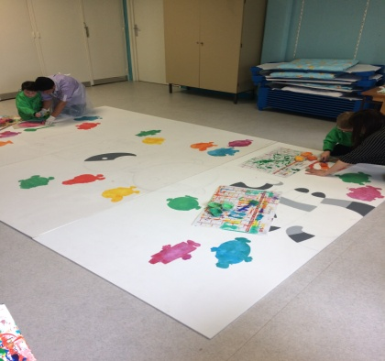
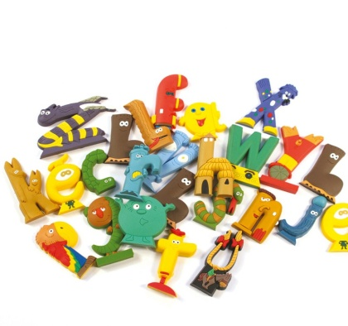
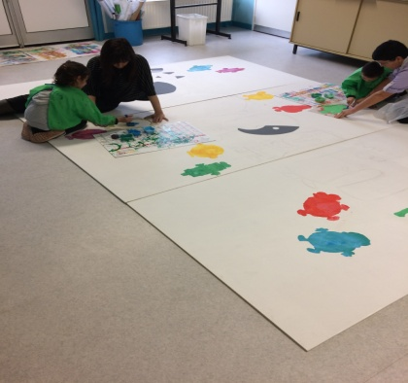
Nous avons fait appel à une artiste locale spécialisée dans la décoration et peinture (Claudia Porcu). Cette œuvre a été réalisée en partant des Alphas (figurines portant les lettres de l’alphabet). Autour de la fresque seront apposés des pochoirs des différents personnages des célèbres Monsieur/Madame, réalisés par les enfants.

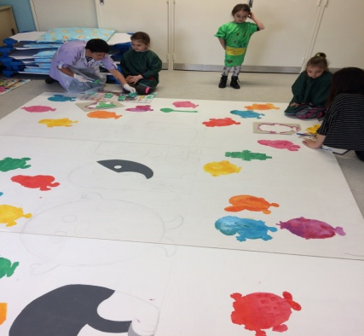
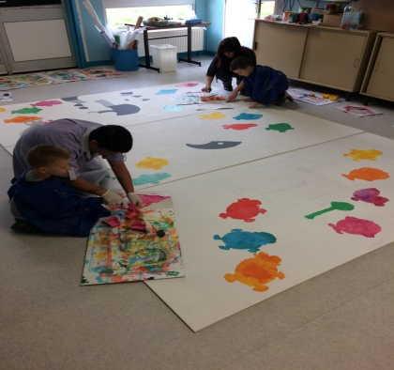
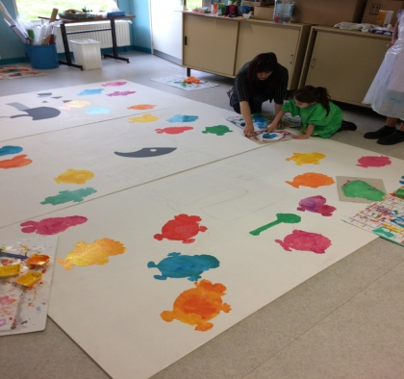
Au fur et à mesure du passage des enfants, la fresque est devenue plus colorée et plus animée.

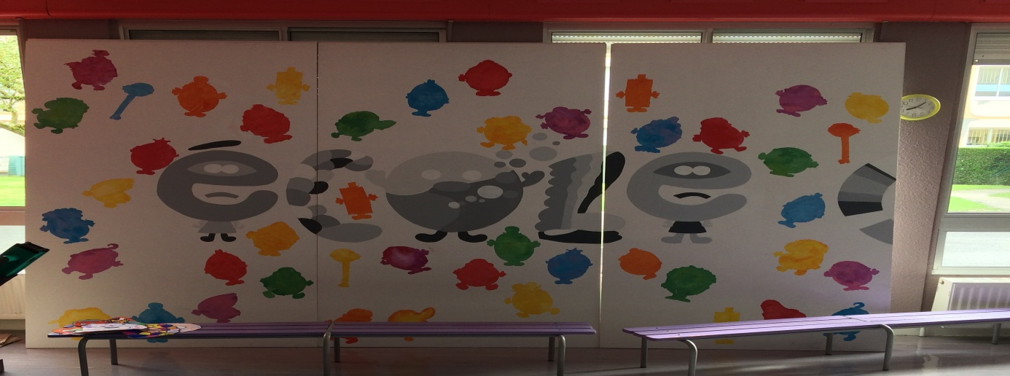
Au final, la collaboration entre l’artiste et la participation des enfants a été superbe.

La fresque avec toutes ces couleurs, embellit, remet au goût du jour. Elle permet à l’école de se distinguer des autres.
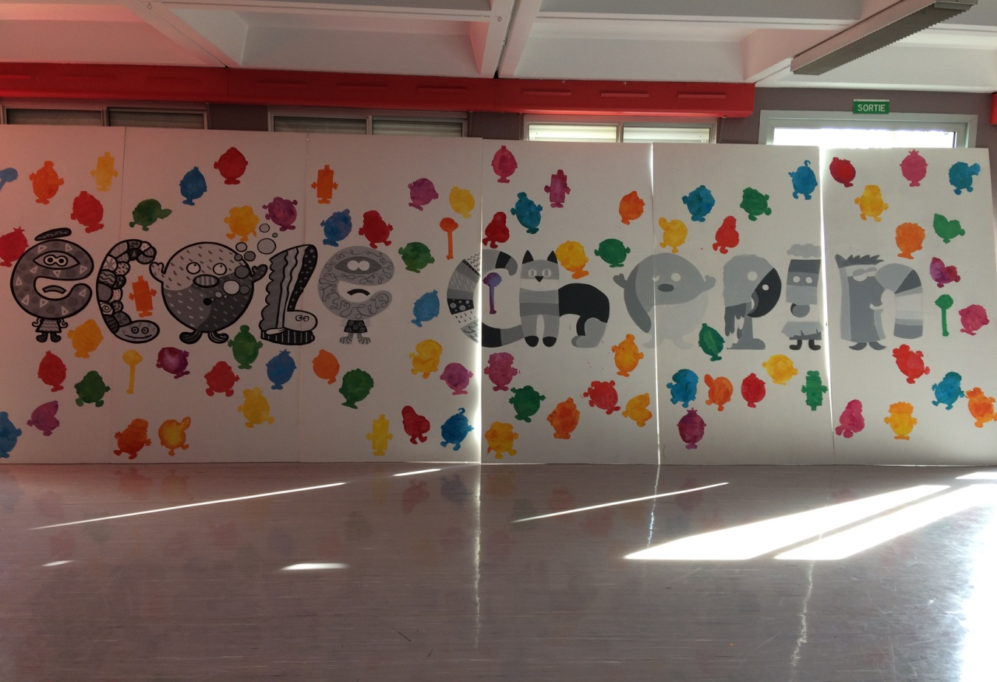

Et la voici, une fois finie !
